"Proyecto Capstone: Informe de Avance Sistema – Fase 2 Inicial"

Asignatura
CAPSTONE_003D

Alumnos
Felipe Olmedo
Vicente Sanchez
Lucas Ramirez

Carrera
ingeniería informática

Fecha de Entrega
24-10-2025

Índice

Introducción 3
Desarrollo 4
1. Stack Tecnológico 4
1.1. Frontend (Capa de Presentación) 4
1.2. Backend y Orquestación de Procesos 5
1.3. Base de Datos (Persistencia) 5
1.4. Inteligencia Artificial, Reportes y Notificaciones 5
1.5. Infraestructura (Despliegue) 6
2. Arquitectura de Software 7
4. Flujo del Sistema (El "Cómo funciona") 13
4.1 Descripción de Flujos Críticos 14
Flujo 1: Autenticación y Registro de Datos (Rol TENS/Cuidadora) 14
Flujo 2: Procesamiento Asíncrono y Generación de Alerta (Backend n8n) 14
Flujo 3: Notificación en Tiempo Real (Jefe y Familiar) 15
5. Prototipo de Interfaz de Usuario (UI/UX) 16
5.1. Principios de Diseño 16
5.2. Vistas Clave del Prototipado 17
anexos 18
Conclusión 20

Introducción
El presente informe introduce el diseño técnico del Proyecto APT (Actividad de Portafolio de Título) "Modernización Digital Residencia: Hogar San Luciano", desarrollado por los estudiantes de Ingeniería en Informática: Vicente Sanchez, Felipe Olmedo y Lucas Ramírez.
Este proyecto se enfoca en resolver la problemática crítica de la gestión manual de información en residencias de adultos mayores. El sistema actual, basado en registros de papel, genera una sobrecarga administrativa significativa para el personal, aumenta el riesgo de pérdida de información y dificulta la comunicación oportuna y clara con los familiares de los residentes.
La solución propuesta es una plataforma web integral diseñada para digitalizar, centralizar y asegurar toda la información clínica y de rutina. La plataforma no sólo optimizará los procesos internos del personal de salud, sino que también mejorará la comunicación con las familias mediante reportes en lenguaje natural y alertas preventivas generadas por un módulo de Inteligencia Artificial.
La fase de análisis de requerimientos ha concluido. Este documento detalla la arquitectura de software seleccionada, el stack tecnológico y el diseño de interfaz (prototipo) para el desarrollo de la "Modernización Digital Residencia: Hogar San Luciano".

Desarrollo

1. Stack Tecnológico
Esta sección define el conjunto de tecnologías, lenguajes y plataformas seleccionadas para el desarrollo del proyecto "Modernización Digital Residencia: Hogar San Luciano". La arquitectura está diseñada en torno a un stack de automatización de procesos, donde n8n actúa como el backend central, y una aplicación React funciona como la interfaz de usuario.

1.1. Frontend (Capa de Presentación)
- Tecnología: React.
- Justificación: El frontend de la aplicación está desarrollado en React como biblioteca principal para construir la interfaz de usuario (UI). Se trata de una Single Page Application (SPA) que gestiona la navegación interna de forma fluida. Esta elección es ideal para cumplir con el requisito de una interfaz moderna y responsiva .
- Tecnologías de Soporte:
Axios: Se utiliza esta librería para realizar las llamadas HTTP, consumiendo de forma segura los webhooks (API) expuestos por el backend de n8n.
Recharts: Se integra esta librería para la visualización de datos. Esto cumple directamente con el requerimiento del Jefe (Enfermero) de ver "gráficos evolutivos y tendencias históricas".

1.2. Backend y Orquestación de Procesos
- Tecnología: n8n (Instancia Self-Hosted).
- Justificación: Esta es la tecnología central del proyecto y funciona como el backend principal. La instancia de n8n expondrá Webhooks (APIs) que la aplicación React consumirá. n8n será responsable de:
Gestionar toda la lógica de negocio (ej. autenticación de usuarios basada en roles ).
Recibir los datos de los formularios (signos vitales, rutinas) .
Servir como la única puerta de entrada y salida a la base de datos.

1.3. Base de Datos (Persistencia)
- Tecnología: PostgreSQL (o MySQL, según lo provisto por Hostgator).
- Justificación: Se utilizará una base de datos relacional robusta. n8n será el único servicio que interactúe con esta base de datos a través de sus nodos SQL. Esta arquitectura centraliza el acceso a los datos, mejorando la seguridad. La base de datos almacenará todas las entidades clave, incluyendo el "Perfil Único de Residente", garantizando el cumplimiento de los requisitos de trazabilidad y respaldo .

1.4. Inteligencia Artificial, Reportes y Notificaciones
- Tecnología: Nodos de n8n (Python Code, AI Agents, File Spreadsheet, Twilio/WhatsApp).

- Justificación: Toda la lógica avanzada residirá dentro de los flujos de trabajo (workflows) de n8n:
Inteligencia Artificial: Los modelos de análisis predictivo y la traducción a lenguaje natural se ejecutarán utilizando los nodos de IA integrados o el nodo "Execute Code" (Python) de n8n.
Generación de Reportes: Los reportes para el Jefe y los PDF para familiares serán generados por workflows que consultan la base de datos y formatean los archivos.
Notificaciones: El envío de alertas críticas por SMS/WhatsApp se gestionará nativamente a través de los nodos de integración de n8n.

1.5. Infraestructura (Despliegue)
- Tecnología: Hostgator (Plan VPS y Hosting Web).
- Justificación: Se utilizará un plan de hosting de Hostgator para alojar la totalidad del proyecto. Este servidor será responsable de ejecutar:
  - El servidor web para los archivos estáticos de la aplicación React.
  - La instancia de la aplicación n8n (que requiere un entorno Node.js).
  - El servidor de la base de datos (PostgreSQL).

- Esta elección centraliza la infraestructura y cumple con los requisitos de disponibilidad y portabilidad.

2. Arquitectura de Software
La arquitectura de software define lo técnico para la construcción del sistema, asegurando que la solución final cumpla con todos los requerimientos funcionales y no funcionales identificados.
Basado en el Stack Tecnológico definido en la sección anterior, se ha diseñado una arquitectura de servicios desacoplada. Esta arquitectura separa claramente la capa de presentación, gestionada por el frontend en React, de la capa de lógica de negocio, orquestada por el backend en n8n. El frontend (la aplicación web) se comunica con el backend (n8n) exclusivamente a través de llamadas API (Webhooks), y solo el backend tiene acceso directo a la base de datos.
Este enfoque no solo cumple con requisitos clave como la usabilidad y el rendimiento al tener una interfaz de usuario rápida, sino que también garantiza la seguridad al centralizar el acceso a los datos y facilita la mantenibilidad futura.
Para documentar y comunicar esta arquitectura de manera integral, se ha adoptado el Modelo de Vistas 4+1. Este modelo permite describir el sistema desde cinco perspectivas distintas pero interconectadas, asegurando que todos los aspectos (funcionales, lógicos, de desarrollo, de procesos y físicos) estén claramente definidos.

A continuación, se presentan las cinco vistas que componen la arquitectura del proyecto:
Vista de Casos de Uso (+1): Define el QUÉ hace el sistema para los actores (Jefe, TENS, Familiar, etc.) y cómo estos interactúan con las funcionalidades clave.
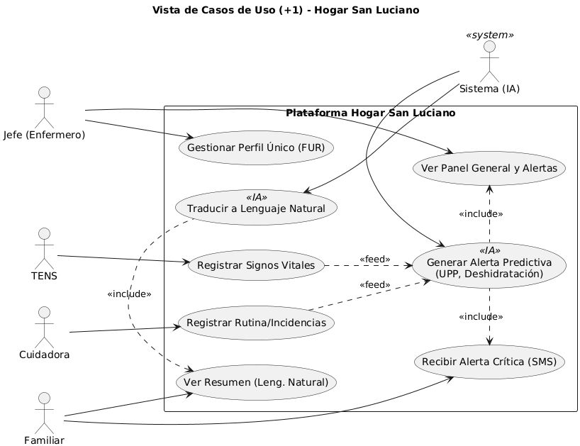

Vista Lógica: Define la ESTRUCTURA ESTÁTICA de los datos y clases. Muestra las entidades principales como el Residente (FUR) , RegistroClinico, Alerta y sus relaciones.
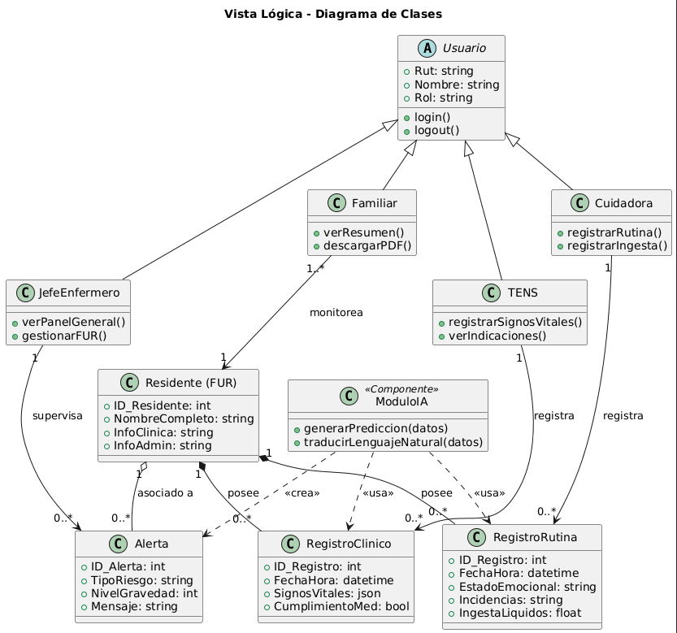

Vista de Desarrollo: Define la ORGANIZACIÓN DEL CÓDIGO. Muestra cómo el sistema se divide en los componentes de software (la aplicación React, los workflows de n8n, la base de datos).
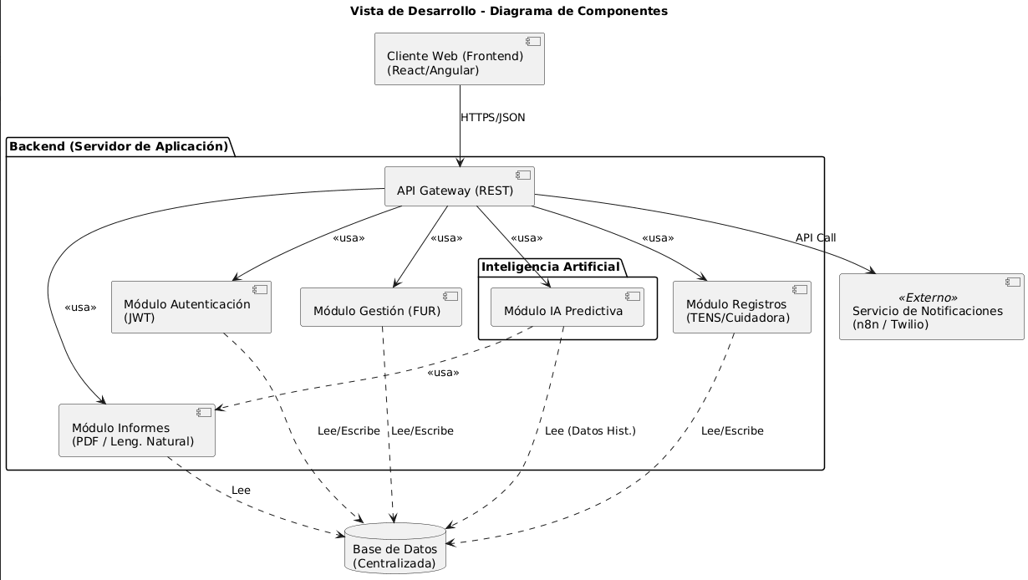

Vista de Procesos: Define el COMPORTAMIENTO DINÁMICO. Ilustra cómo los componentes interactúan en tiempo real para completar tareas, como el flujo de "Generación de Alerta Predictiva".
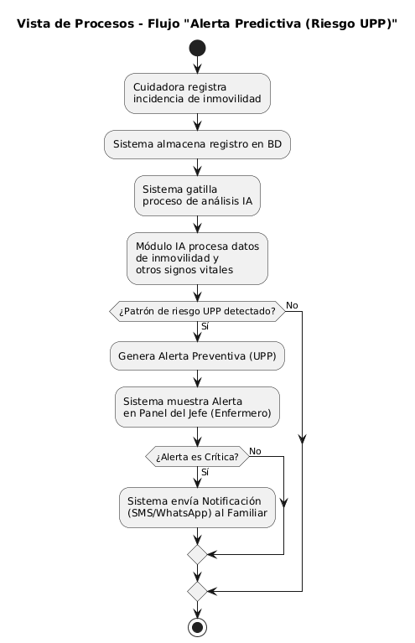

Vista Física: Define el DÓNDE se ejecuta el software. Muestra el despliegue de los componentes (React, n8n, Base de Datos) en la infraestructura física (el servidor de Hostgator).
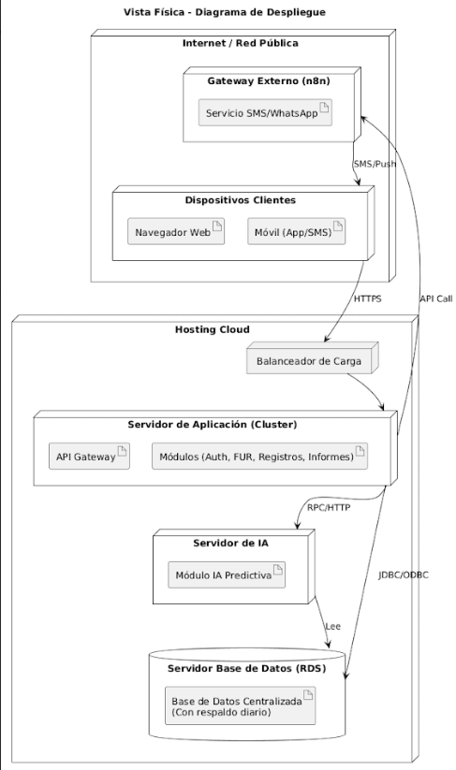

4. Flujo del Sistema (El "Cómo funciona")
Esta sección describe el comportamiento dinámico del sistema y cómo los componentes de la arquitectura interactúan en tiempo real para cumplir con los requerimientos funcionales. La arquitectura desacoplada separa la Aplicación Cliente (React) del Backend (n8n), interactuando exclusivamente a través de Webhooks (API).
A continuación, se presenta el diagrama de secuencia del flujo más crítico del sistema, seguido de una descripción narrativa de los procesos clave.
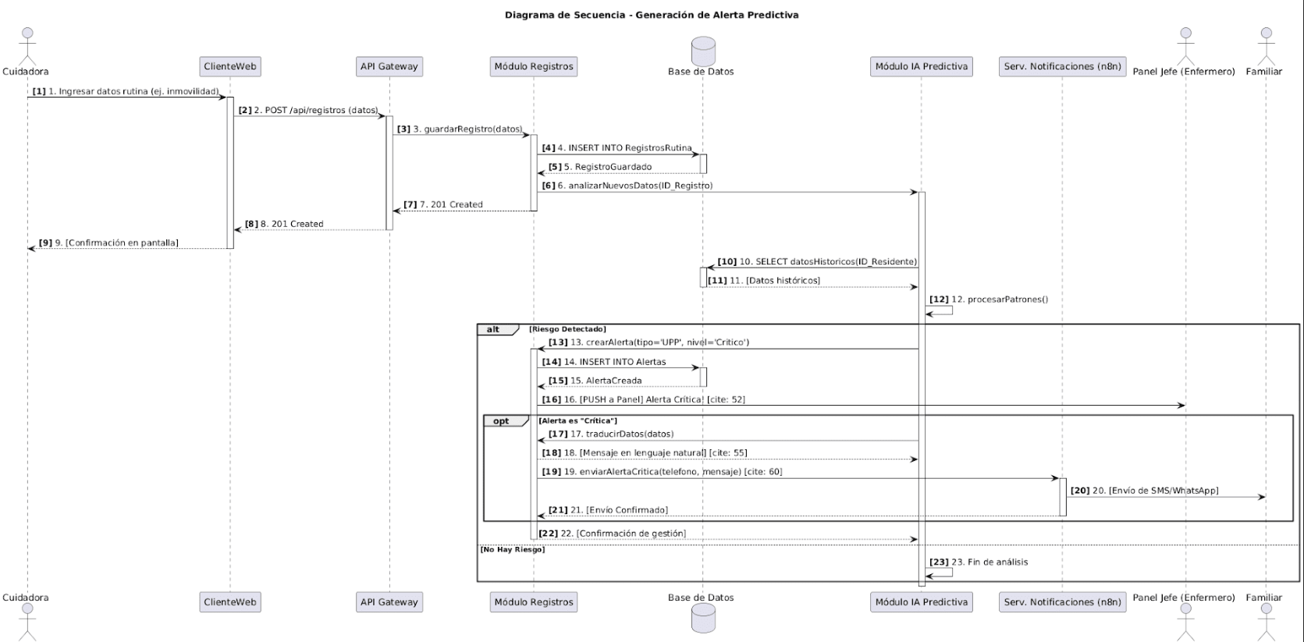

4.1 Descripción de Flujos Críticos
Basado en la arquitectura React -> n8n -> Base de Datos, los flujos principales del sistema operan de la siguiente manera:

Flujo 1: Autenticación y Registro de Datos (Rol TENS/Cuidadora)
Este flujo describe cómo el personal interactúa con la plataforma para la ingesta de datos.
- Autenticación: El usuario (TENS/Cuidadora) ingresa sus credenciales en la aplicación React. El frontend envía esta información a un webhook de autenticación en n8n. El workflow de n8n valida las credenciales contra la Base de Datos y retorna un token de sesión.
- Ingesta de Datos: El usuario, ya autenticado, accede al formulario de registro (optimizado para usabilidad según y completa los datos del residente.
- Llamada API: Al guardar, la aplicación React (vía axios) empaqueta los datos en formato JSON y los envía mediante POST a un webhook de ingesta de datos en n8n.
- Persistencia: El workflow de n8n recibe los datos, los valida, y ejecuta una consulta SQL para insertar la información (signos vitales, rutinas, etc.) en las tablas correspondientes de la Base de Datos. Inmediatamente, retorna una respuesta de éxito (ej. 201 Created) al frontend de React, liberando al usuario.

Flujo 2: Procesamiento Asíncrono y Generación de Alerta (Backend n8n)
Este flujo se inicia automáticamente en el backend después del Flujo 1, sin que el usuario tenga que esperar.
- Ejecución Asíncrona: Tras guardar el registro en la Base de Datos, el workflow de n8n continúa su ejecución de forma asíncrona.
- Análisis Predictivo: Los datos del nuevo registro se pasan a un nodo de IA (ej. "Execute Code" de Python) dentro del mismo workflow. Este nodo ejecuta los modelos predictivos, consultando datos históricos de la Base de Datos para analizar patrones de riesgo (ej. riesgo de UPP por inmovilidad).
- Creación de Alerta: Si el modelo detecta un riesgo, el workflow procede a crear un nuevo registro en la tabla Alertas de la Base de Datos, asociándolo al residente y al Jefe (Enfermero).

Flujo 3: Notificación en Tiempo Real (Jefe y Familiar)
Este flujo se activa como resultado del Flujo 2 y tiene dos ramas de acción:
Rama A: Actualización del Dashboard (Jefe)
- Sondeo (Polling): El Dashboard del Jefe (React), al estar activo, realiza un sondeo periódico (ej. cada 30 segundos) a un webhook de consulta de alertas en n8n.
- Visualización: Cuando el workflow de n8n (del Flujo 2) crea una nueva alerta, el dashboard la recibe en el siguiente ciclo de sondeo y actualiza la interfaz visualmente, cumpliendo con el requisito de supervisión en tiempo real.
Rama B: Notificación Externa (Familiar)
- Validación de Criticidad: Paralelamente, si el workflow de n8n (del Flujo 2) determina que la alerta generada es "Crítica".
- Traducción a Lenguaje Natural: El flujo pasa los datos clínicos a un nodo de Agente IA para "traducir" la información técnica a un mensaje comprensible en lenguaje natural.
- Envío Externo: El mensaje resultante, junto con el número de teléfono del familiar (obtenido desde la BD), se envía al nodo de integración de n8n (ej. Twilio/WhatsApp).
- Notificación: El servicio externo entrega la notificación (SMS/WhatsApp) al dispositivo móvil del Familiar.

5. Prototipo de Interfaz de Usuario (UI/UX)
Esta sección presenta el diseño visual y conceptual de la plataforma. El prototipo sirve como una guía visual para el desarrollo y es la materialización de los requerimientos funcionales y no funcionales en una experiencia de usuario tangible.

5.1. Principios de Diseño
El diseño de la interfaz de usuario (UI) y la experiencia de usuario (UX) se rigen por los siguientes principios clave, derivados directamente de los requerimientos no funcionales:
- Usabilidad (Foco en el Personal de Salud): La prioridad absoluta es la eficiencia operativa del personal TENS y las Cuidadoras. La interfaz debe ser intuitiva, simple y minimizar la carga cognitiva y el texto a ingresar . El diseño de los formularios de registro seguirá el objetivo de "cuatro clics" para garantizar que el registro de datos sea más rápido que el método actual en papel.
- Compatibilidad y Accesibilidad: La plataforma debe ser completamente responsiva. Se diseñará con un enfoque mobile-first (o tablet-first para el personal), asegurando que funcione correctamente en los dispositivos móviles que el personal utilizará en el punto de atención, así como en los navegadores web de escritorio .
- Claridad de la Información: La información se presentará de forma clara y adaptada a cada rol. Para el Jefe (Enfermero), esto significa visualización gráfica de datos. Para el Familiar, significa el uso de lenguaje natural, no clínico.

5.2. Vistas Clave del Prototipado
A continuación, se describen las vistas clave que componen el prototipo de la aplicación, las cuales serán insertadas visualmente en este informe.
- Vista 1: Login (Autenticación por Roles)
Una pantalla de inicio de sesión limpia y segura. El sistema identificará el rol del usuario (Jefe, TENS, Cuidadora, Familiar) y redirigirá a cada uno a su dashboard correspondiente, garantizando el acceso basado en roles .
- Vista 2: Dashboard (Jefe Enfermero)
Esta es la vista de supervisión central. Muestra un panel de control general con el estado en tiempo real de todos los residentes y las alertas activas. Al seleccionar un residente, la vista cambiará para mostrar gráficos evolutivos que permitan analizar tendencias históricas (ej. variación de peso, presión arterial) , cumpliendo con el requisito de toma de decisiones clínicas.
- Vista 3: Formulario de Registro (TENS/Cuidadora)
Diseñada para tablets y eficiencia máxima. Esta vista mostrará solo los residentes asignados al turno del personal (RF13) . El formulario de registro de rutina priorizará el campo de "incidencias/novedades" (RF02) , permitiendo un llenado rápido con texto mínimo, tal como se identificó en las entrevistas (Usabilidad Crítica).
- Vista 4: Reporte (Familiar)
A simple vista y segura, accesible solo por el familiar autorizado . Mostrará el informe personalizado del residente. El componente principal de esta pantalla será el "resumen ejecutivo" generado por IA, que describe el estado de ánimo, actividades y bienestar general del residente en lenguaje natural, evitando la jerga clínica.

anexos
Como complemento visual a la Sección 5 (Prototipo de Interfaz), en este anexo se adjuntan las capturas de pantalla (imágenes) del prototipo de alta fidelidad de la aplicación web.
Estas imágenes ilustran el diseño y la funcionalidad de las vistas clave del sistema, incluyendo:
- Pantalla de Login (Autenticación por Roles), que cumple con el requerimiento de acceso seguro.
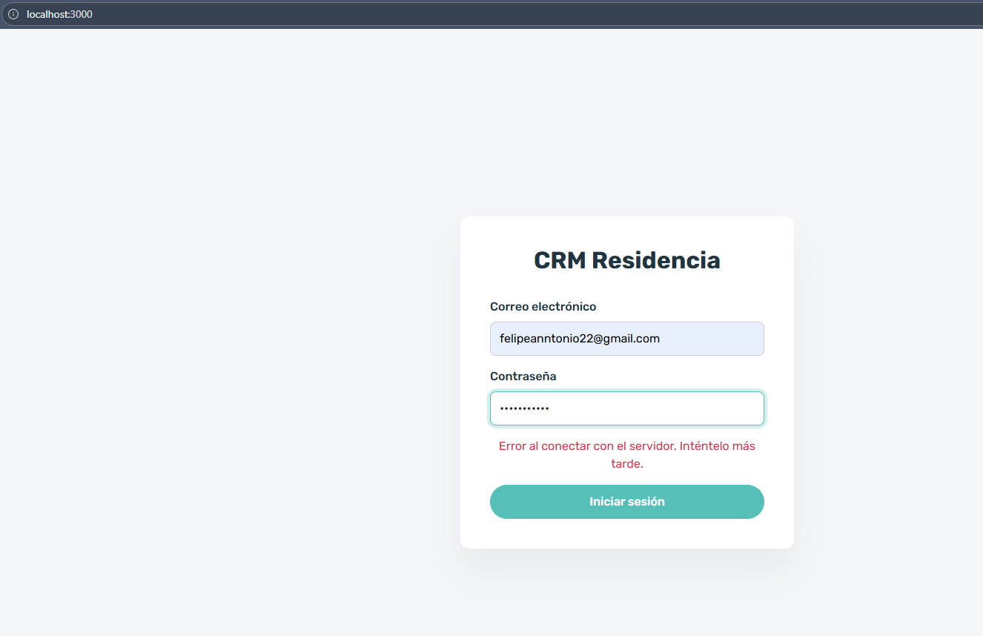
- Dashboard del Jefe (Enfermero), mostrando la vista general de residentes y los gráficos de tendencias.
- Formulario de Registro (TENS/Cuidadora), optimizado para la usabilidad y el registro rápido de incidencias.
- Reporte del Familiar, destacando el resumen ejecutivo en lenguaje natural y el acceso personalizado.

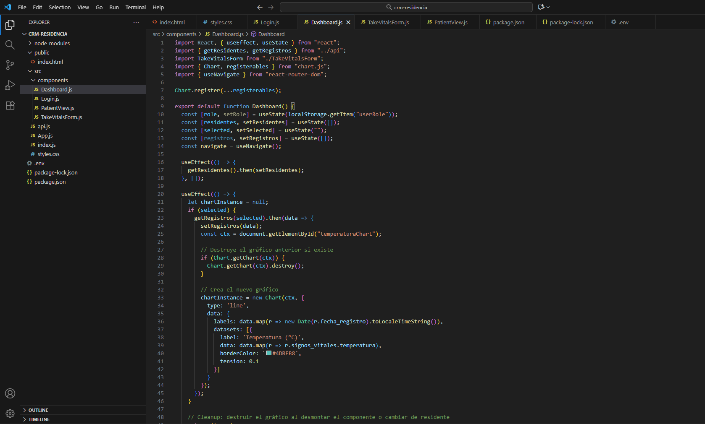
"La siguiente imagen detalla la estructura de archivos del frontend (React), ilustrando la organización y jerarquía de sus componentes."
Nota Importante sobre el Estado del Prototipo
Es fundamental aclarar que, en la etapa actual del proyecto, las capturas presentadas corresponden a la interfaz de usuario (frontend) desarrollada en React.
Este frontend aún no está conectado con el backend (los workflows de n8n). Debido a que el servicio de autenticación (el webhook de Login en n8n) no está implementado, no es posible autenticar un usuario en la aplicación desplegada y, por lo tanto, no se puede navegar a las vistas internas (Dashboard, Formularios, etc.) desde la pantalla de Login.
Sin embargo, el código fuente completo del frontend ha sido presentado para su revisión, demostrando que los componentes de estas vistas (Dashboard, PatientView, TakeVitalsForm, etc.) están construidos y listos para ser conectados al backend. Las imágenes en este anexo son capturas directas de dichos componentes para validar el cumplimiento del diseño.

Conclusión
Este informe ha consolidado la fase de diseño técnico del proyecto "Modernización Digital Residencia: Hogar San Luciano". Se ha establecido una arquitectura de software robusta y desacoplada, utilizando React como frontend y n8n como backend, para responder directamente a los requerimientos validados de los usuarios .
Se ha documentado esta arquitectura mediante el modelo de vistas 4+1, se definieron los flujos de sistema clave y se presentó el prototipo funcional de la interfaz de usuario. Es importante destacar que el entregable actual es un prototipo del frontend: los componentes visuales y la estructura de la aplicación están construidos, pero aún no están conectados a los servicios del backend (n8n) para su autenticación y operación completa.
Con este diseño técnico y el prototipo de la interfaz validados, el proyecto se encuentra en óptimas condiciones para avanzar a la fase de implementación, que consistirá en la construcción de los workflows en n8n y su conexión final con el frontend ya desarrollado.

